Строительство и эксплуатация зданий и сооружений
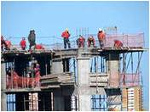
(базовый уровень среднего профессионального образования)

Квалификация - техник
Сроки и форма обучения:
очная: на базе 9 класса - 3 года 10 месяцев,
на базе 11 класса - 2 года 10 месяцев.
заочная: на базе 9 класса - 4 года 10 месяцев,
на базе 11 класса - 3 года 5 месяцев.

ХАРАКТЕРИСТИКА ПРОФЕССИОНАЛЬНОЙ
ДЕЯТЕЛЬНОСТИ ВЫПУСКНИКОВ
Область профессиональной деятельности выпускников: организация и проведение работ по проектированию, строительству, эксплуатации, ремонту и реконструкции зданий и сооружений.
Объектами профессиональной деятельности выпускников являются:
строительные объекты (гражданские, промышленные и сельскохозяйственные здания и сооружения);
строительные материалы, изделия и конструкции;
строительные машины и механизмы;
нормативная и производственно-техническая документация;
технологические процессы проектирования, строительства и эксплуатации зданий и сооружений и их конструктивные элементы;
первичные трудовые коллективы.
Техник готовится к следующим видам деятельности:
Участие в проектировании зданий и сооружений.
Выполнение технологических процессов при строительстве, эксплуатации и реконструкции строительных объектов.
Организация деятельности структурных подразделений при выполнении строительно-монтажных работ, эксплуатации и реконструкции зданий и сооружений.
Организация видов работ при эксплуатации и реконструкции строительных объектов.
Выполнение работ по одной или нескольким профессиям рабочих, должностям служащих:
Важные учебные предметы
Инженерная графика | Организация технологических процессов при строительстве, эксплуатации и реконструкции строительных объектов |Проектирование зданий и сооружений |Реконструкция зданий | Техническая механика | Учет и контроль технологических процессов | Экономика предприятия (организации) | Эксплуатация зданий
Практика студентов:
Учебная и производственная практики являются обязательной частью образовательной программы. Производственная практика проходит в два этапа: практика по профилю специальности и преддипломная практика. Как правило, практики организуются в проектных, строительных и строительно-монтажных организациях.
Итоговая аттестация студентов:
- Защита выпускной квалификационной работы (дипломная работа, дипломный проект)
- Государственный экзамен (по решению ссуза)
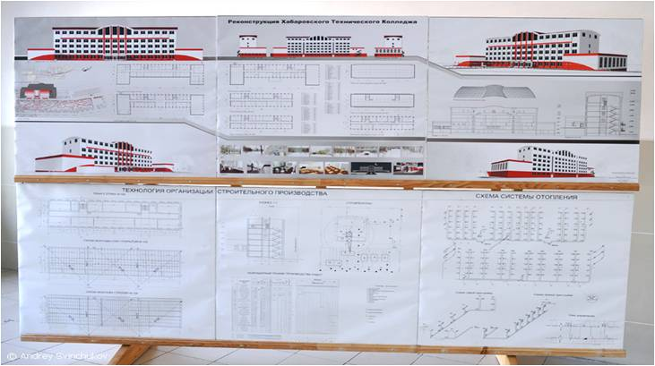
Так студенты видят свой колледж (дипломный проект - реконструкция учебного здания колледжа)

